金融学模拟交易报告示例

- 交易动机
我的股票模拟交易实践从XX年X月X日——XX年X月X日，共交易了X支股票，分别是XX股票（代码）、XX股票（代码）……。我之所以选择这几支股票的原因是……
二、交易盈亏
我在…价位时买入……，在……卖出……，导致亏损（盈利）……。见图1-1
图1-1 交易股票盈亏情况
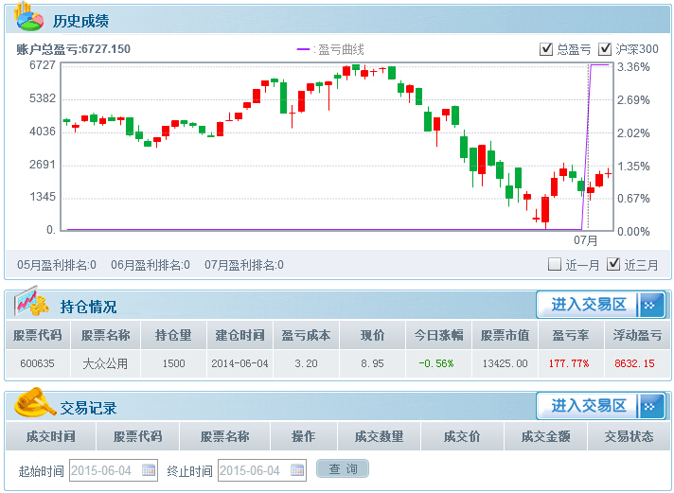

（如果交易次数较多，可以采用列表的形式把买入、卖出价格、盈亏结果写出。）
 | 买入价 | 卖出价 | 盈亏结果
第一次交易
第二次交易
第三次交易
……

三、交易盈亏的原因和体会
亏损原因为……。（上市公司有重大登记事项变更、受货币政策影响等等）。个人对交易时间段内的股市行情体会。

